Løsningsbeskrivelse for BF17 – ÆA73 (trin 4)

Dokument historik
Dato | Version | Beskrivelse
23-10-2024 | 1.0 | Afleveret til SKAT ift. krav version 2.6a
31-10-2024 | 1.1 | Indeholder indarbejdelse af Erool reviewkommentarer til version 1.0  Indeholder beslutning fra Mette Jakobsen d. 5/11-2024 på mail om at felt 910 skal sættes til 0 og ikke NULL

Indhold
Introduktion 3
Forretningsscope 3
Ikke i scope 4
Teknisk scope 4
I scope 4
Ikke i scope 4
Uafklarede emner 5
Terminologi 5
Forretningsprocesser 6
3.1 Send EVS oprettelse til SLUT 6
3.1.0 Indlæs konverteringsfil fra RUE 7
3.1.1 Indhent EVS grundlag (Gl. lov) 9
3.1.6 Indhent EVS grundlag (Ny lov) 13
Epic overblik 15
Bilag til ÆA73 16

Introduktion
Dette dokument beskriver KMD’s løsningsforslag til konvertering af udenlandske ejendomme i trin 4 (EVS SLUT 2024) vedrørende EVS – også kaldet ÆA73.

Dokumentet dækker følgende krav fra kravspecifikation ÆA73 Konvertering af udenlandske ejendomme v 2.6a til ekstern review’ modtaget 9/10-2024. Kravene er modtaget som en ændringsanmodning ÆA73 til BF17 trin 4:

I denne løsningsbeskrivelse behandles følgende krav:
- FK1-A15.1 – EVS SLUT – Dannelse af data til brug for datavask af registreringer for udenlandske ejendomme.
- FK1-A15.2 – EVS SLUT – Konvertering af data for udenlandske ejendomme
- FK1-A15.3 – EVS SLUT – Justering af data for udenlandske ejendomme ID810

Løsningsbeskrivelsen er KMD’s svar på, hvordan kravene i de fremsendte specifikationer tænkes opfyldt i relation til ændring af programmel og processer i EVS SLUT, SKAT Ligning og EVS Online (FRIT interface).
Løsningsbeskrivelsen skal læses i lyset af de modtagne kravspecifikationsdokumenter, hvilket betyder, at krav angivet i kravspecifikationen som udgangspunkt er en gældende del af den aftalte funktionalitet, også selv om de ikke er gentaget i løsningsbeskrivelsen.

Til hvert afsnit er de tilhørende krav oplistet. Kravene kan være markeret med en *, det betyder, at kravet er refereret til fra flere afsnit i løsningsbeskrivelsen.
I de diagrammer, der vises i de efterfølgende afsnit, betyder et rødt X, at noget ’udgår’. Rød tekst betyder at noget er nyt eller ændret.

Vi gør dog opmærksom på, at løsningsbeskrivelsen i mange tilfælde er et forsøg på at udtrykke en teknisk præcisering af, hvorledes den i kravspecifikationen angivne forretningsfunktionalitet vil blive implementeret i de eksisterende programmer, og at løsningsbeskrivelsen ofte indeholder et element af fortolkning. Uoverensstemmende fortolkninger kan derfor ikke udelukkes. I tilfælde, hvor der opdages uoverensstemmelse mellem formuleringer og forståelser udtrykt i henholdsvis kravspecifikationen og løsningsbeskrivelsen, påhviler det begge parter at gøre opmærksom på og få afklaret uoverensstemmelsen hurtigst muligt.

Forretningsscope
Ovenstående kravspecifikation dækker over en række af rettelser til eksisterende forretningsprocesser.
Det samlede procesoverblik for Forskud ser sådan ud (figur 1) og den hovedproces, der er i scope til ÆA73 ift. trin 4 i denne løsningsbeskrivelse, er markeret med en rød kasse.

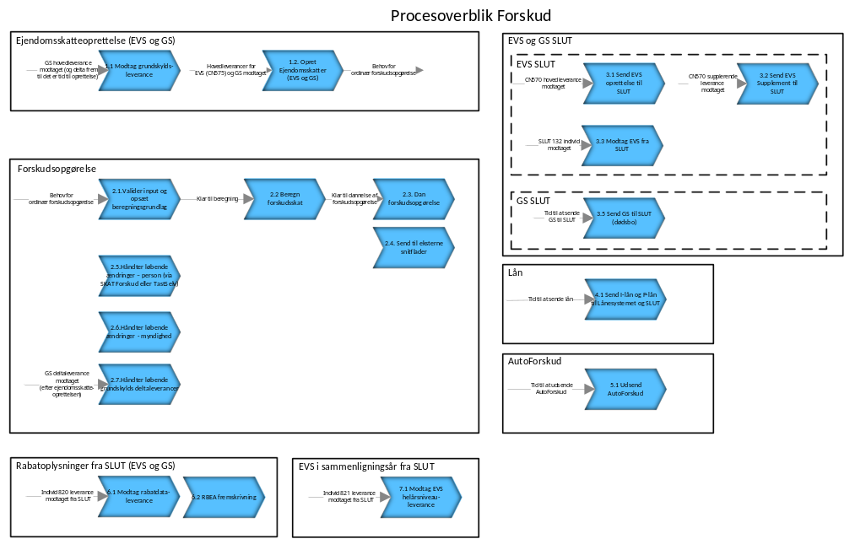
Figur 1

Ikke i scope
Krav der er rettet mod SLUT eller RUE er ikke en del af denne løsningsbeskrivelse (FK2, FK3).

Teknisk scope

I scope
Ovenstående kravspecifikation berører følgende KMD-systemer, og KMD har vurderet, at der ikke er yderligere systemer i spil ift. kravspecifikationerne:
- EVS SLUT

Ikke i scope
Følgende systemer er ikke en del af løsningsbeskrivelsen, da der ikke er ændringer til disse eller de hører til en anden løsningsbeskrivelse.
- Forskud Ejendomsskatteoprettelse EVS og GS
- Forskudsopgørelse
- AutoForskud
- SKAT Forskud (Sagsbehandler)
- TastSelv (Borger)
- GS SLUT
- Lån
- SKAT Ligning

Der beskrives ikke tekniske krav vedr. selve driftshåndteringen. Kravene vedr. dette håndteres ifm. produktionsplanlægningen.

Uafklarede emner
Der er på afleveringstidspunktet for version 1.0 af løsningsbeskrivelsen ingen områder, der er under afklaring.

Terminologi
I dette afsnit beskrives nye termer som ikke er beskrevet i kravspecifikationerne samt termer, hvor der er behov for en definition.
Begreb/Term | Definition
RUE | Register for udenlandske ejendomme

Definition af de individer der er i spil i denne løsningsbeskrivelse:
Individnummer | Definition af individ
809  (gammel lov) | Overførsel fra Forskud (EVS SLUT) til SLUT af al data, der er nødvendig for at kunne beregne EVS iht. Gammel lov. Herunder foreløbige beskatningsgrundlag fra Forskud (EVS SLUT) til SLUT efter gammel lov.
810  (ny lov) | Overførsel fra Forskud (EVS SLUT) til SLUT af al data, der er nødvendig for at kunne beregne EVS iht. ny lov. Herunder foreløbige beskatningsgrundlag fra Forskud (EVS SLUT) til SLUT efter ny lov.

Forretningsprocesser
I de efterfølgende afsnit beskrives de forretningsprocesser, der berøres af ÆA73 trin 4.

3.1 Send EVS oprettelse til SLUT
Denne overordnede forretningsproces er en eksisterende proces.
TO-BE-processen som beskrevet i trin 4 ser således ud: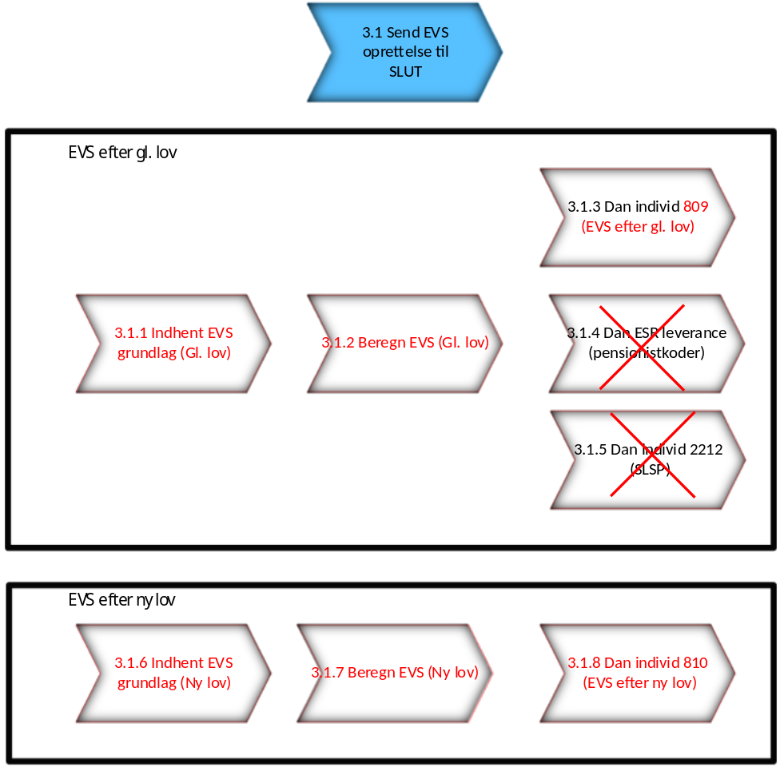
Til ÆA73 ser processen således ud: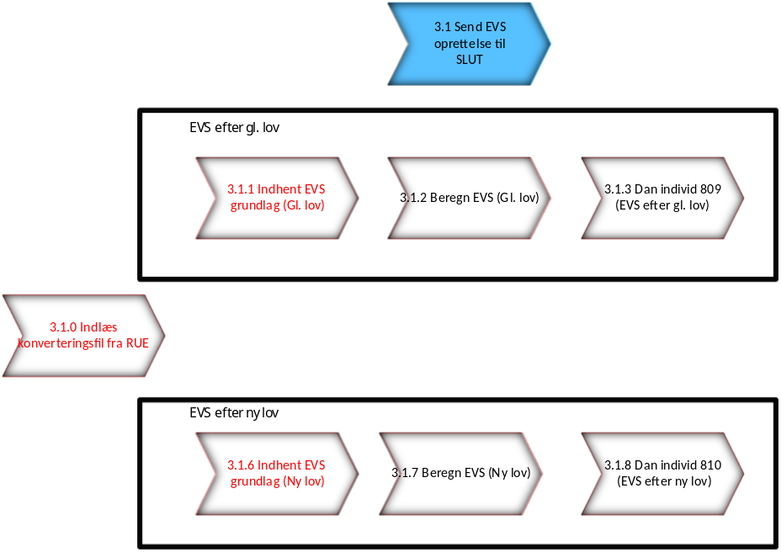
Der tilføjes en ny engangsproces ’3.1.0 Indlæse konverteringsfil fra RUE’ og derudover er der ændringer til delproces 3.1.1 ’Indhent EVS grundlag (Gl. lov)’ og 3.1.6 ’Indhent EVS grundlag (Ny lov)’. Ændringerne er beskrevet i de efterfølgende afsnit.

3.1.0 Indlæs konverteringsfil fra RUE
Følgende krav adresseres i løsningsbeskrivelsen.

Kravdokument | Kravnummer | Krav | Kommentar
ÆA73 | FK1 – Ændringer til EVS SLUT 2024 | FK1-A15.1 – EVS SLUT – Dannelse af data til brug for datavask af registreringer for udenlandske ejendomme.
ÆA73 | FK1 – Ændringer til EVS SLUT 2024 | FK1-A15.2 – EVS SLUT – Konvertering af data for udenlandske ejendomme*

Løsningsforslag
Dette er et nyt flow, der kun skal afvikles ifm. EVS SLUT 2024. 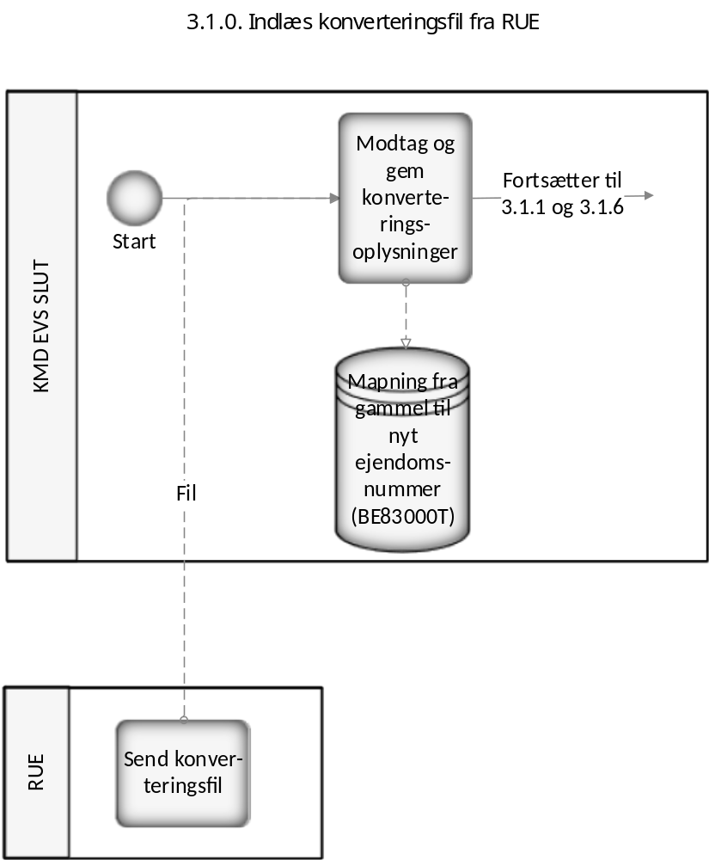

Aktivitet: Modtag og gem konverteringsoplysninger
Før denne aktivitet kan afvikles er der krav til Forskud om at sende udtræk over alle udenlandske ejendomme i Forskud 2024, Forskud 2025 og SLUT 2023 og sende dette udtræk til SKAT.
Dette gælder både til test og produktionsformål. Planerne for produktion er ikke en del af løsningsbeskrivelsen.
Krav til udtrækket kan ses i ’FK1-A15.1 – EVS SLUT – Dannelse af data til brug for datavask af registreringer for udenlandske ejendomme’ (med de reviewkommentarer KMD har fremsendt).

Efter datavasken, baseret på det udtræk der er sendt til SKAT, sender RUE en konverteringsfil indeholdende:
- Fra-ejendomsnummer (OPR_EJD_NR)
- Til-ejendomsnummer (NYT_EJD_NR)
- Slettemarkering (SLET_MARK)

Filen er defineret til at skulle leveres som et Excel regneark eller en CSV-fil i en ALM defect. Indholdet af filen overføres til mainframen og gemmes i et dataset til indlæsning.

Programmet skal splitte de indlæste records ud fra et skilletegn, som enten vil være et tabulator-tegn eller et semikolon. Fra-ejendomsnummer og til-ejendomsnummer forudsættes at være et heltal i integer format og slettemarkeringen at have værdien 0 eller 1, hvor 0 betyder at ejendomsnummeret ikke skal slettes og 1 betyder at ejendomsnummeret skal slettes.

Tabellen BE83000T er designet, så primary key sikrer, at der ikke oprettes samme fra-ejendomsnummer flere gange på tabellen. Programmet skal afbryde behandlingen med en fejl, hvis der modtages samme fra-ejendomsnummer flere gange i det modtagne Excel regneark eller CSV-fil.

Der valideres at:
- Fra-ejendomsnummer er numerisk og mellem 1 og 199999
- Til-ejendomsnummer er numerisk og mellem 200000 og 999999999. Der tillades også, at til-ejendomsnummer angives med samme værdi som fra-ejendomsnummer og det resulterer i, at ejendomsnummeret ikke ændres. Hvis slettemarkeringen indeholder 1, tillades 0 og blank/uudfyldt for til-ejendomsnummer.
- Slettemarkeringen indeholder 0 eller 1
- Fra-ejendomsnumrene kun er angivet en gang i inputfilen. Det kontrolleres indirekte ved, at fra-ejendomsnummeret indgår i BE83000T tabellens primary key og at dubletter på fra-ejendomsnummeret derfor resulterer i databasefejl.

Løsningsforslaget kræver følgende datamæssigt:
Der skal oprettes en ny tabel BE83000T - mapning gammel til nyt ejendomsnummer

Tabel/kolonne | Label | Description
BE83000T | Udenlandsk ejd.nr. mapning | Registering af hvordan der skal omsættes fra gamle til nye ejendomsnumre ifm. EVS SLUT kørslen for 2024.  Benyttes til automatisk engangskonvertering af ejendomsnummeret for udenlandske ejendomme.
EEJDNR_FRA | Fra ejendomsnummer | Det udenlandske ejendomsnummer, der skal konverteres fra.
EEJDNR_TIL | Til ejendomsnummer | Det udenlandske ejendomsnummer, der skal konverteres til.
SLET_MARK | Markering for sletning | Markering for, om ejendommen med det angivne fra-ejendomsnummer fortsat skal være gældende med et nyt ejendomsnummer eller om ejendommen i forbindelse med EVS SLUT kørslen for 2024 skal slettes ved at undlade at skrive ejendommen til output filer i EVS SLUT programmer for 2024.  Værdisæt:  0 = Ejendommen med fra-ejendomsnummeret vil fremadrettet være gældende med til-ejendomsnummeret  1 = Ejendommen med fra-ejendomsnummeret vil fremadrettet ikke være gældende

3.1.1 Indhent EVS grundlag (Gl. lov)
Følgende krav adresseres i løsningsbeskrivelsen.

Kravdokument | Kravnummer | Krav | Kommentar
ÆA73 | FK1 – Ændringer til EVS SLUT 2024 | FK1-A15.2 – EVS SLUT – Konvertering af data for udenlandske ejendomme*
ÆA73 | FK1 – Ændringer til EVS SLUT 2024 | FK1-A15.3 – EVS SLUT – Justering af data for udenlandske ejendomme ID810*

Løsningsforslag
TO-BE flowet fra trin 4 så således ud: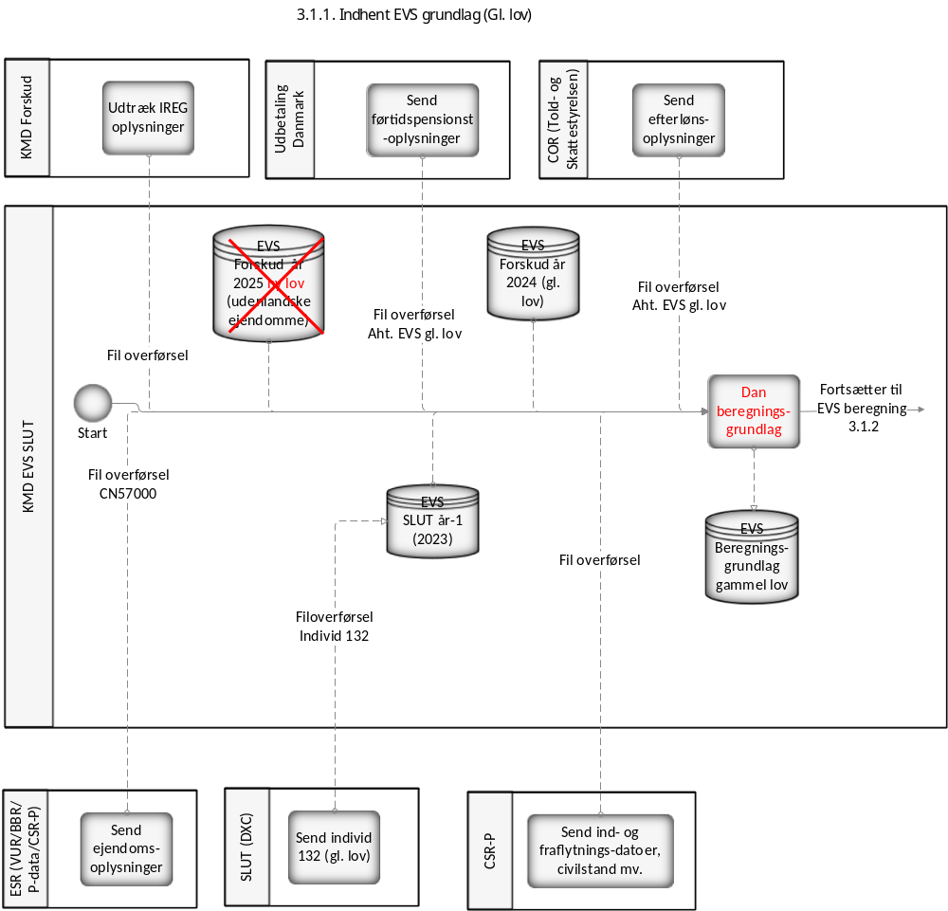

For ÆA73 ser det således ud: 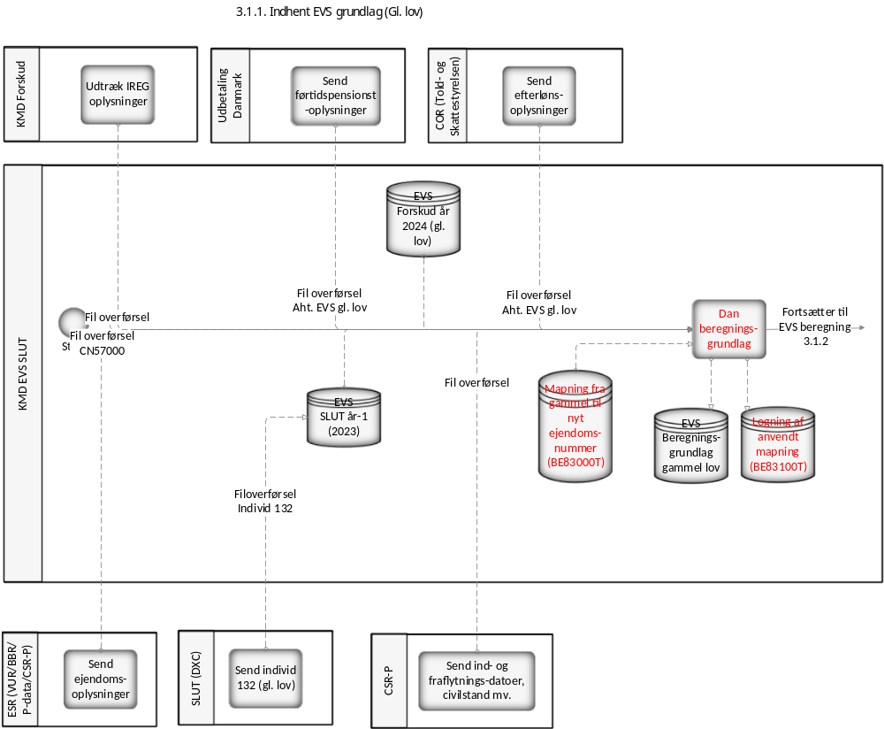

Aktivitet: Dan beregningsgrundlag
For aktivitet ’Dan beregningsgrundlag’ skal der ske følgende ændringer:
- Den nye mapningstabel (BE83000T) skal anvendes til at konvertere ejendomsnumre for de udenlandske ejendomme.
- Den faktiske mapning skal gemmes på logningstabellen (BE83100T)
- Beskatningsgrundlaget for udenlandske ejendomme skal medsendes dvs. felterne:
  - 616/626
  - 610/611
  - 614/615
  - 621/622
- For beskatningsgrundlaget for udenlandske ejendomme gælder at: Værdien fra SLUT 2023 (modtaget via ID129) skal have forrang. Derefter værdien fra Forskud 2024.
- Felt 910 ’Betalt udenlandsk skat’ skal sættes til 0

Løsningsforslaget kræver følgende datamæssigt:
Udover mapningstabellen (BE83000T) skal der også oprettes en ny logningstabel der skal gemme de faktiske mapninger der er foretaget.

Tabel/kolonne | Label | Description
BE83100T | Udenlandsk ejd.nr. konv. log | Registering af, at den definerede mapning fra gammelt til nyt ejendomsnummer har været anvendt ved kørsel af et EVS SLUT 2024 program i et bestemt job gældende for gammel eller ny lov for 2024.  Registreringen benyttes som dokumentation for den gennemførte konvertering, men også til kontrol for, at der i output filerne ikke dannes dubletter for output filernes nøgleværdier, som primært er personnummer og ejendomsnummer.
EEJDNR_FRA | Fra ejendomsnummer | Det udenlandske ejendomsnummer, der er konverteret fra.
EEJDNR_TIL | Til ejendomsnummer | Det udenlandske ejendomsnummer, der er konverteret til.
GÆLDENDE_MARK | Gældende markering | Markering for, om ejendommen med det angivne fra ejendomsnummer fremadrettet er gældende eller om ejendommen blev slettet fra output filerne i forbindelse med EVS SLUT kørslen for 2024 samt om der eventuelt manglede mapning eller dublet mapning, som begge indikerer et problem.  Værdisæt:  J = Ja, ejendommen med fra ejendomsnummeret er fremadrettet gældende med til ejendomsnummeret  N = Nej, ejendommen med fra ejendomsnummeret blev slettet i output filerne  D = Dublet, ejendommen blev afdækket til at resultere i en dublet, hvis ejendomsnummeret var blevet konverteret og ejendomsnummeret er derfor ikke ændret.  M = Mangler, der mangler mapning af fra-ejendomsnummeret og ejendomsnummeret er derfor ikke ændret.
PROGRAMNAVN | Programnavn | Navnet på programmet, som har foretaget konverteringen.
JOBNAVN | Jobnavn | Navnet på jobbet, som har foretaget konverteringen.
GLNY_LOV | Markering gl. eller ny lov | Kode for om konverteringen er sket for gammel eller ny lov i 2024 beregningen. Afgøres ud fra jobnavnene anvendt i test og produktionsmiljøerne.  Værdisæt:  GL = Konvertering sket for job kørt for gammel lov  NY = Konvertering sket for job kørt for ny lov
EJER_DCPRN | Ejers personnummer | Personnummer på personen, som det udenlandske ejendomsnummer er konverteret for.
ÆGTE_DCPRN | Ægtefælles personnummer | Personnummer på personens eventuelle ægtefælle.  Hvis ægtefællens personnummer ikke er kendt i programmet, som danner rækken på tabellen, sættes værdien til 0.

3.1.6 Indhent EVS grundlag (Ny lov)
Følgende krav adresseres i løsningsbeskrivelsen.

Kravdokument | Kravnummer | Krav | Kommentar
ÆA73 | FK1 – Ændringer til EVS SLUT 2024 | FK1-A15.2 – EVS SLUT – Konvertering af data for udenlandske ejendomme*
ÆA73 | FK1 – Ændringer til EVS SLUT 2024 | FK1-A15.3 – EVS SLUT – Justering af data for udenlandske ejendomme ID810*

Løsningsforslag
TO-BE flowet fra trin 4 så således ud: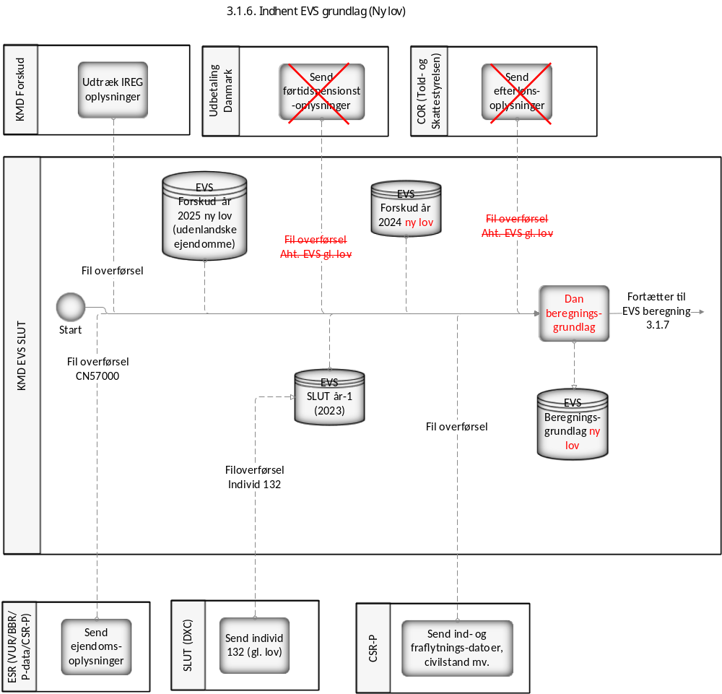

For ÆA73 ser det således ud: 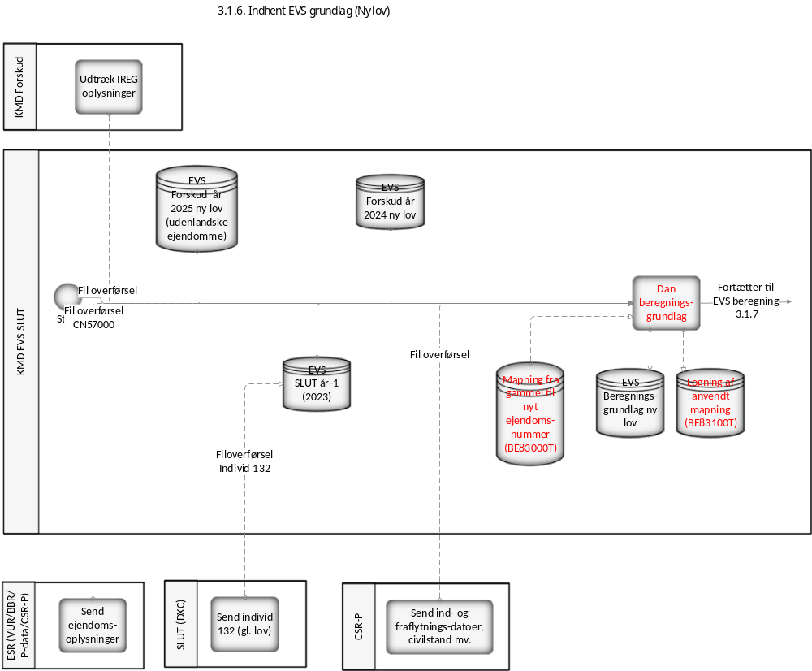

Aktivitet: Dan beregningsgrundlag
For aktivitet ’Dan beregningsgrundlag’ skal der ske følgende ændringer:
- Den nye mapningstabel (BE83000T) skal anvendes til at konvertere ejendomsnumre for de udenlandske ejendomme.
- Den faktiske mapning skal gemmes på logningstabellen (BE83100T)
- Beskatningsgrundlaget for udenlandske ejendomme skal medsendes dvs. felterne:
  - 616/626
  - 610/611
- For beskatningsgrundlaget for udenlandske ejendomme gælder at: Værdien fra SLUT 2023 (modtaget via ID132) skal have forrang. Derefter værdien fra Forskud 2024.
- Felt 910 ’Betalt udenlandsk skat’ skal sættes til 0

Løsningsforslaget kræver følgende datamæssigt:
Skal anvende den nye mapningstabel (BE83000T) samt den nye logningstabel (BE83100T).

Epic overblik
ÆA73 løses i denne feature:

Bilag til ÆA73
Alle Visio diagrammer der er anvendt i dette dokument medsendes.

